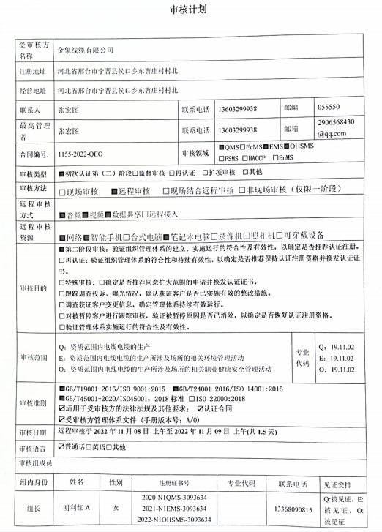
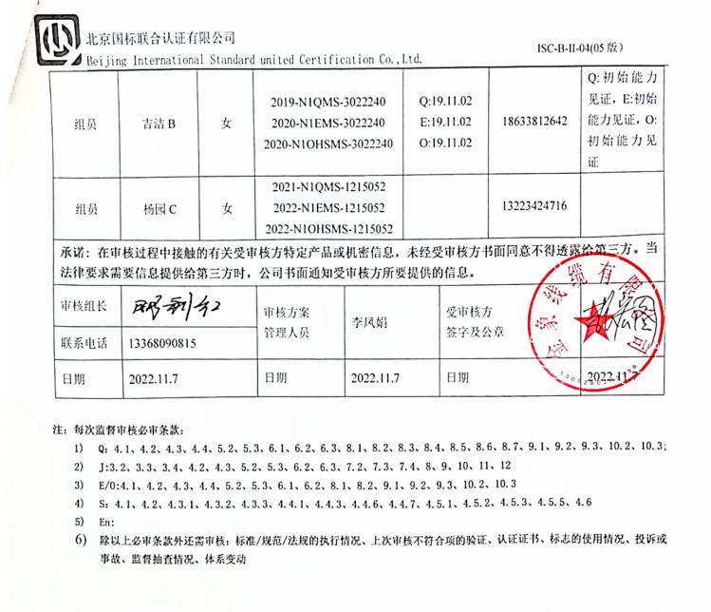
审核计划
受审核方名称 | 金象线缆有限公司
注册地址 | 河北省邢台市宁晋县侯口乡东曹庄村村北
经营地址 | 河北省邢台市宁晋县侯口乡东曹庄村村北
联系人 | 张宏图 |  |  | 联系电话 |  | 13603299938 |  |  | 邮编 |  | 055550
最高管理者 | 张宏图 |  |  | 联系电话 |  | 13603299938 |  |  | 邮箱 |  | 2906568430@qq.com
合同编号. | 1155-2022-QEO |  |  | 审核领域 |  | ■QMS□EcMS■EMS■OHSMS  □FSMS □HACCP □EnMS
审核类型 | ■初次认证第（二）阶段□监督审核 □再认证 □扩项审核 □其他
审核方法 | □现场审核 ■远程审核 □现场结合远程审核 □非现场审核（仅限一阶段）
远程审核方式 | ■音频■视频■数据共享□远程接入
远程审核资源 | ■网络■智能手机□台式电脑■笔记本电脑□录像机□照相机□可穿戴设备
审核目的 | ■第二阶段审核：验证组织管理体系的建立、实施运行的符合性及有效性，以确定是否推荐认证注册。  □再认证：验证组织管理体系的符合性和持续有效性，以确定是否推荐保持认证注册资格并换发认证证书。  □特殊审核: □确定是否推荐同意扩大范围的申请并换发认证证书。  □跟踪调查投诉、曝光情况，确认获证客户是否已实施有效的整改措施。  □调查获证客户变更信息，确定管理体系持续有效运行。  □对被暂停客户进行跟踪审核，验证被暂停原因是否已消除，以确定是否恢复认证注册资格。  □验证管理体系实施运行的符合性及有效性。
审核范围 | Q：资质范围内电线电缆的生产  E：资质范围内电线电缆的生产所涉及场所的相关环境管理活动  O：资质范围内电线电缆的生产所涉及场所的相关职业健康安全管理活动 |  |  |  |  |  |  |  |  | 专业  代码 | Q：19.11.02  E：19.11.02  O：19.11.02
审核准则 | ■GB/T19001-2016/ISO 9001:2015 ■GB/T24001-2016/ISO 14001:2015  ■GB/T45001-2020/ISO45001：2018标准 □ISO 22000:2018  ☑适用于受审核方的法律法规及其他要求； ☑认证合同  ☑受审核方管理体系文件 (手册版本号：A/0)
审核日期 | 远程审核于2022年11月08日 上午至2022年11月09日 上午(共1.5天)
审核语言 | ☑普通话□英语□其他
审核组成员
组内身份 | 姓名 | 性别 | 注册证书号 |  |  | 专业代码 |  | 联系电话 |  |  |  | 见证安排
组长 | 明利红A | 女 | 2020-N1QMS-3093634  2021-N1EMS-3093634  2022-N1OHSMS-3093634 |  |  |  |  | 13368090815 |  |  |  | Q:被见证，E:被见证，O:被见证
组员 | 吉洁B | 女 | 2019-N1QMS-3022240  2020-N1EMS-3022240  2020-N1OHSMS-3022240 |  |  | Q:19.11.02  E:19.11.02  O:19.11.02 |  | 18633812642 |  |  |  | Q:初始能力见证，E:初始能力见证，O:初始能力见证
组员 | 杨园C | 女 | 2021-N1QMS-1215052  2022-N1EMS-1215052  2022-N1OHSMS-1215052 |  |  |  |  | 13223424716
承诺: 在审核过程中接触的有关受审核方特定产品或机密信息，未经受审核方书面同意不得透露给第三方。当法律要求需要信息提供给第三方时，公司书面通知受审核方所要提供的信息。
审核组长 | 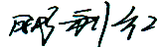 |  | 审核方案  管理人员 |  | 李凤娟 |  | 受审核方  签字及公章
联系电话 | 13368090815
日期 | 2022.11.7 |  | 日期 |  | 2022.11.7 |  | 日期 |  |  |  |  | 2022.11.7

注：每次监督审核必审条款：
- Q：4.1、4.2、4.3、4.4、5.2、5.3、6.1、6.2、6.3、8.1、8.2、8.3、8.4、8.5、8.6、8.7、9.1、9.2、9.3、10.2、10.3;
- J:3.2、3.3、3.4、4.2、4.3、5.2、5.3、6.2、6.3、7.2、7.3、7.4、8、9、10、11、12
- E/O:4.1、4.2、4.3、4.4、5.2、5.3、6.1、6.2、8.1、8.2、9.1、9.2、9.3、10.2、10.3
- S：4.1、4.2、4.3.1、4.3.2、4.3.3、4.4.1、4.4.3、4.4.6、4.4.7、4.5.1、4.5.2、4.5.3、4.5.5、4.6
- En:
- 除以上必审条款外还需审核：标准/规范/法规的执行情况、上次审核不符合项的验证、认证证书、标志的使用情况、投诉或事故、监督抽查情况、体系变动

审核日程安排
日期 | 时间 | 受审核部门、场所及审核内容 | 审核人员
2022.11.8 | 8:30-9:00 | 首次会议（远程手机微信电话视频沟通） | ABC
2022.11.8  (12:00-12:30  午休) | 9:00-12:00 | 管理层：范围的确认、资质的确认、法律法规执行情况、质量抽查及顾客投诉情况、环境安全投诉，一阶段不符合验证；组织及其环境；相关方的需求和希望；管理体系的范围；管理体系及其过程；领导作用和承诺；以顾客为关注焦点；管理方针；组织的岗位、职责权限；应对风险和机会的策划；目标和实现计划；变更的策划；资源提供；合规义务；危险源辨识、风险评价；合规性评价；监视和测量总则；管理评审；总则；持续改进  QEO4.1/4.2/4.3/4.4/5.1/5.2/5.3/6.1/6.2/7.1/9.3/10.1/10.3/；Q6.3 | A（远程手机微信电话视频沟通）
2022.11.8  (12:00-12:30  午休) | 12:30-17:00 | 办公室1：组织的岗位、职责权限；目标、方案；环境因素/危险源识别评价；人员、组织知识；能力；意识；沟通；能力、培训和意识；信息交流、沟通参与和协商；环境、安全运行控制财务支出证据。  Q5.3/6.2/7.1.2/7.1.6/7.2/7.3/7.4/  EO5.3/6.2/6.1.2/7.2/7.3/7.4/8.1 O5.4 | A  （远程手机微信电话视频沟通）
2022.11.8  (12:00-12:30  午休) | 9:00-17:00 | 生技部：组织的岗位、职责权限；目标、方案；环境因素/危险源识别评价；基础设施；过程运行环境；监视和测量资源；运行的策划和控制；产品和服务的设计和开发；生产和服务的控制；标识和可追溯性；产品防护；顾客或外部供方财产；变更的控制；产品和服务的放行；不合格输出的控制；运行控制；应急准备和响应,  Q5.3/6.2/7.1.3/7.1.4/7.1.5/8.1/8.3/8.5.1/8.5.2/8.5.3/8.5.4/8.5.6/8.6/8.7/9.1.3  EO5.3/6.2/6.1.2/6.1.4/8.1/8.2 | B  （远程手机微信电话视频沟通）
2022.11.8  (12:00-12:30  午休) | 9:00-17:00 | 办公室2：合规义务；法律法规要求；文件化信息；产品和服务要求；外部提供的过程、产品和服务的控制；交付后的活动；顾客满意；运行控制；应急准备和响应；绩效的监视和测量；合规性评价；内部审核；事件、不合格及纠正和预防措施控制  Q7.5/8.2/8.4/8.5.5/9.1.1/9.1.2/9.2/10.2  EO6.1.3/7.5/8.1/8.2/9.1.1/9.1.2/9.2/10.2； | C  （远程手机微信电话视频沟通）
2022.11.9 | 8:00--11:00 | 继续审核办公室1 | A  （远程手机微信电话视频沟通）
2022.11.9 | 8:00--11:00 | 继续审核生技部 | B  （远程手机微信电话视频沟通）
2022.11.9 | 8:00--11:00 | 继续审核办公室2 | C  （远程手机微信电话视频沟通）
2022.11.9 | 11:00-11:30 | 审核组整理资料和受审核方沟通 | ABC（远程手机微信电话视频沟通）
2022.11.9 | 11:30-12:00 | 末次会议 | ABC（远程手机微信电话视频沟通）
注 | 12:00-12:30 | 午休时间 | ABC

